HumanWare logo banner with text: Getting Started - Demarrage rapide - Primeros pasos.

Bannière du logo HumanWare avec texte : Getting Started - Demarrage rapide - Primeros pasos.

**1**

A side view of the explore 8 folded and lying flat. The side shown has the power button, video resolution port, and USB-C port.

Une vue latérale de l'explore 8 plié et à plat. Le côté montré comporte le bouton d'alimentation, le port de résolution vidéo et le port USB-C.

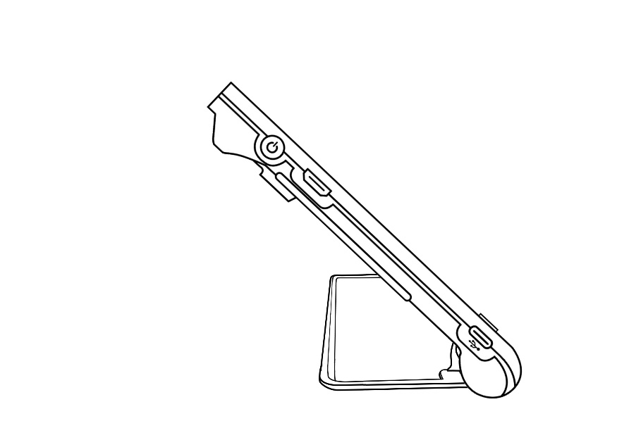

**2**

**3**

explore 8 device with the built-in reading stand unfolded and setting on a table.

explorer l'appareil 8 avec le support de lecture intégré déplié et posé sur une table.

|  |  |
| --- | --- |
| The explore 8 foldable reading stand is laid on a flat surface, with an arrow indicating that it should be opened from the center, curved area of the device tray.  Le support de lecture pliable explore 8 est posé sur une surface plane, avec une flèche indiquant qu'il doit être ouvert à partir de la zone centrale incurvée du plateau de l'appareil.  **1** | The explore 8 foldable reading stand is opened to about 45 degrees. An arrow shows to lift from the back of the device tray to rotate it fully open.  Le support de lecture pliable explore 8 est ouvert à environ 45 degrés. Une flèche indique qu'il faut soulever l'arrière du plateau de l'appareil pour le faire pivoter jusqu'à ce qu'il soit complètement ouvert.  **2** |
| The explore 8 foldable reading stand is fully open. An explore 8 is being inserted in the device tray and an arrow indicates the slight rotation needed to fully seat it in place.  Le support de lecture pliable explore 8 est complètement ouvert. Un explore 8 est inséré dans le plateau de l'appareil et une flèche indique la légère rotation nécessaire pour le mettre complètement en place.  **3** | The explore 8 foldable reading stand is fully opened with the magnifier in place.  Le support de lecture pliable explore 8 est entièrement ouvert avec la loupe en place.  **4** |
| The explore 8 foldable reading stand is fully open. An explore 8 is being removed from the device tray and an arrow indicates the slight rotation and lift needed to unseat it.  Le support de lecture pliable explore 8 est complètement ouvert. Une flèche indique la légère rotation et le soulèvement nécessaires pour dégager l'appareil.  **5** | The explore 8 foldable reading stand is opened to about 45 degrees. An arrow shows to lift from the front of the device tray to rotate it to the closed position.  Le support de lecture pliable explore 8 est ouvert à environ 45 degrés. Une flèche indique qu'il faut soulever l'avant du plateau de l'appareil pour le faire pivoter jusqu'à la position fermée.  **6** |
| The explore 8 foldable reading stand is opened to about 45 degrees. Two fingers are shown pointing to the orange, notched buttons that are pressed to unlock the arms so they can fold flat.  Le support de lecture pliable explore 8 est ouvert à environ 45 degrés. Deux doigts pointent vers les boutons orange crantés sur lesquels on appuie pour déverrouiller les bras et les plier à plat.  **7** | The explore 8 foldable reading stand is folded flat ready to be moved or stored until needed again.  Le support de lecture pliable explore 8 est plié à plat, prêt à être déplacé ou rangé jusqu'à ce qu'on en ait besoin.  **8** |



A series of power plug parts (l to r): North America, United Kingdom, Europe, Australia, power block, USB cable.

Une série de pièces de prises électriques (de gauche à droite) : Amérique du Nord, Royaume-Uni, Europe, Australie, bloc d'alimentation, câble USB.

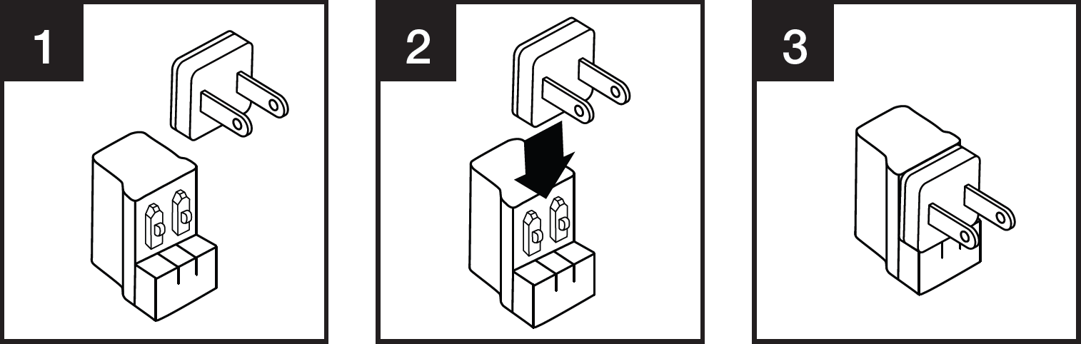

4) The USB cable is shown being plugged into a fully assembled power block. 5) The fully assembled power block assembly is shown.

4) Le câble USB est montré en train d'être branché sur un bloc d'alimentation entièrement assemblé. 5) Le bloc d'alimentation entièrement assemblé est montré.

A triangular red and black sign to indicate caution. 

Panneau triangulaire rouge et noir indiquant la prudence. 

WARNING – AVERTISSEMENT

A side view of the explore 8 folded and lying flat. The side shown has the power button, video resolution port, and USB-C port.

Une vue latérale de l'explore 8 plié et à plat. Le côté montré comporte le bouton d'alimentation, le port de résolution vidéo et le port USB-C.



**VIDEO OUT**

**CHARGE**

**Indicated by USB charging port symbol**

**Indiqué par un symbole USB**

**Keep covered when not in use**

**Garder recouvert lorsque non-utilisé**

Note: Do not invert cables, risk of fatal damage

Ne pas inverser les câbles, risque d’endommagement fatal

**ACCD-0296**

**REV-01**

Solid black image of the explore 8 power block and adapter.

Image noire du bloc d'alimentation et de l'adaptateur explore 8.

ONLY use the included power supply and cable. Failure to do so may result in battery damage, overheating, and possibly fire.

Utilisez UNIQUEMENT le bloc d'alimentation et le câble fournis. Le non-respect de cette consigne peut entraîner des dommages à la batterie, une surchauffe et potentiellement un incendie.

**ACCD-0298**

**REV-01**



ACCD-0298

REV-03

**ACCD-0298**

**REV-03**